***Электр тоғы қауіпті, бұл балаға да түсінікті!***

***Электричество опасно – это даже детям ясно!***

**АО «ПРЭК»**

**Үзілген сымдарға 8 метрден артық жакындама!**

**Электр беру желілерінің маңайында ойнамаңдар!**

**Сымдарды ұрлауға және ұрлық жасауғы көмектеспе!**

**Трансформатор будкалары мен электр қондырғыларына кірме!**

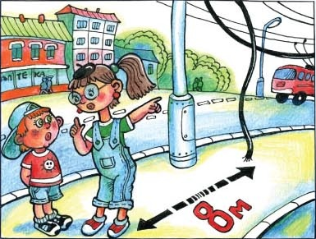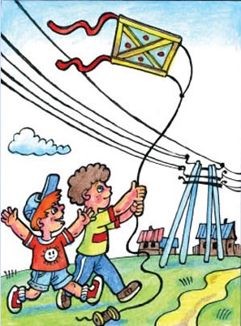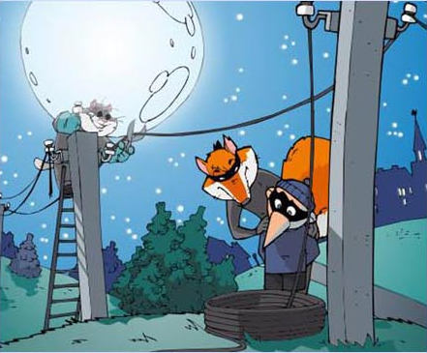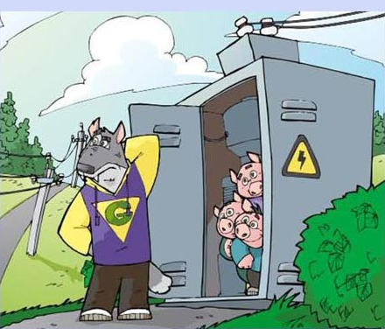

**Не приближайтесь к оборванным проводам ближе 8 метров!**

**Не играйте в близи линий электропередач!**

**Не кради и не помогай**

**красть провода!**

**Не лезь в трансформаторные будки и электроустановки!**

**Электр беру желілерінің маңайында ақшатыр орнауға, балық аулауға, от жағуға болмайды!**

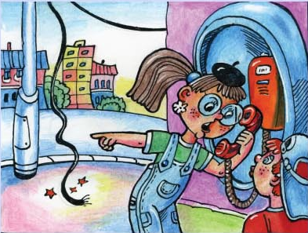

**Ойын үшін электр қосалқы станцияларын қолдануға болмайды!**

**Электр беру желілерінің тіректеріне мінбе!**

**Акау сымдар, розеткалармен және электр қүралдарымен қолдануға болмайды!**

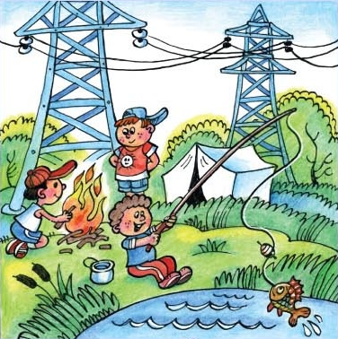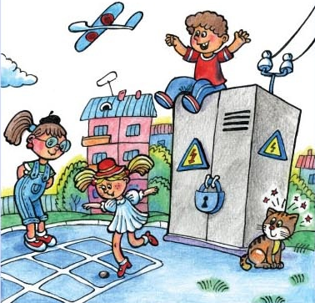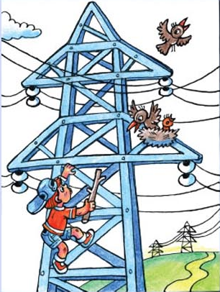

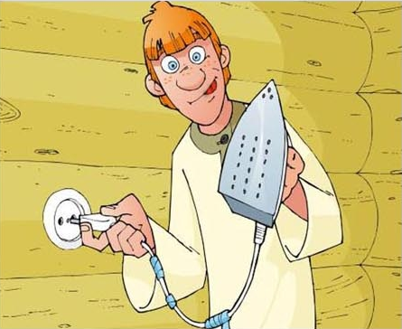

**Не пользуйтесь неисправными проводами, розетками и электроприборами!**

**Не устанавливайте палатки, не разводите костры, не рыбачьте вблизи линий электропередач!**

**Не используйте для игр электрические подстанции!**

**Не влезай на опоры линий электропередач!**



**Трансформатор қосалқы станциялар немесе электр қалқандарының жабылмай қалған немесе ақау есіктері жөнінде, үзілген сымдар, зақымдалған тіректер, ұшқындалуын байқаған кезде жазатайым оқиғаларды болдырмас үшін дереу ........................................................**

**телефонына хабарлау қажет.**

**При обнаружении оборванных проводов, поврежденных опор, искрения, незакрытых или повреждённых дверей трансформаторных подстанций или электрических щитов, во избежание несчастных случаев необходимо незамедлительно сообщить об этом по телефону:**

**…………………………………...............**